**به نام او**

**پاسخ تمرینات سری چهارم – فصل پنجم**

۱. مشخص است که ستون های ماتریس $A$ وابسته‌ی خطی می‌باشند و درنتیجه ماتریس $A$ معکوس‌پذیر نخواهد بود. بنابراین $A$ یک مقدار ویژه صفر خواهد داشت، و بردار ویژه های متناظر با این مقدار ویژه درواقع جواب معادله ی $Ax=0$ خواهند بود. در نتیجه درایه های $x$ شامل مقادیری خواهند بود که میان ستون‌های $A$ یک رابطه‌ی وابسته ی خطی ایجاد کند.

بنابراین، هر برداری در R3 که مجموع درایه های آن برابر صفر شود، می‌تواند یک بردار ویژه متناظر با صفر باشد. باید دوتا از این بردارها بیابیم که از یکدیگر مستقل باشند و به عبارتی مضرب یکدیگر نباشند.

2. **الف)** برای هر $λ$ داریم:

$${(M-λI)}^{T}=M^{T}-{\left(λI\right)}^{T}=M^{T}-λI$$

بنابر تئوری 6 قسمت 2.2 کتاب نیز می دانیم $M^{T}-λI$ معکوس‌پذیر خواهد بود، اگر و تنها اگر $(M-λI)$ معکوس‌پذیر باشد؛ یا می توان گفت $M^{T}-λI$ معکوس پذیر نیست، اگر و تنها اگر $(M-λI)$ معکوس پذیر نباشد. بنابراین $λ$ مقدار ویژه ی $M^{T}$ خواهد بود، اگر و تنها اگر مقدار ویژه ی *M* باشد.

**ب)** اگر M یک ماتریس پایین مثلثی باشد، انگاه $M^{T}$ یک ماتریس بالا مثلثی و درایه های روی قطر آن، همان درایه‌های روی قطر *M* خواهد بود.بنابراین به کمک بخشی از اثبات تئوری 1 بخش 5.1 می توان نتیجه گرفت که این درایه های قطری، مقادیر ویژه ی $M^{T}$ هستند (این قسمت اثبات شده بود) و در نهایت به کمک قسمت "الف" می توان نتیجه گرفت که این مقادیر ویژه، مقادیر ویژه ماتریس *M* نیز خواهند بود و درواقع برای هر دو ماتریس بالا مثلثی و پایین مثلثی مقادیر ویژه هستند. پس برای هر ماتریس قطری نیز درایه های قطری مقادیر ویژه خواهند بود.

**ج)** اگر M ماتریسی باشد که مجموع درایه های هر سطر آن برابر با 1 باشد، به راحتی می توان برداری مانند v را در Rn در نظر گرفت که همه ی درایه های آن 1 هستند و $Av=sv$. بنابراین s یک مقدار ویژه ی A خواهد بود.

حال اگر مجموع درایه های هر ستون M برابر s باشد، این به این معنا است که مجموع درایه های هر سطر $M^{T}$ برابر با s خواهد بود و طبق قسمت "الف"، s مقدار ویژه M نیز خواهد بود.

3. باید ببینیم که آیا u ترکیب خطی‌ای از بردارهای $\left[\begin{matrix}1 \\ 1 \\ 1 \\ 1\end{matrix}\right],\left[\begin{matrix}1 \\ 2 \\ 1 \\ 1\end{matrix}\right],\left[\begin{matrix}1 \\ 1 \\ 1 \\ 2\end{matrix}\right]$ هست یا خیر. اگر بود، می توان $M^{4}u$ را محاسبه کرد.

4. **الف)** چون $A$ یک ماتریس قطری‌شدنی است پس داریم $A=PDP^{-1}$ و چون معکوس پذیر است مقدار ویژه‌های $A$ برابر صفر نیستند. پس تمام درایه‌های $D$ غیر صفرند پس $D$ هم معکوس پذیر است پس:

$$A^{-1}={(PDP^{-1})}^{-1}=P^{{-1}^{-1}}D^{-1}P^{-1}=PD^{-1}P^{-1}$$

*و چون $D$ قطری است، $D=D^{-1}$ پس $A^{-1}$ هم قطری شدنی است.*

**ب)** بله ممکن است، اگر فضای برداری آخرین مقدار ویژه یک بعدی باشد، آنگاه جمع ابعاد فضاهای ویژه‌ی ماتریس برابر ۶ می‌شود. و طبق قسمت b تئوری ۷، ماتریس تنها درصورتی قطری‌شونده می‌شود که جمع ابعاد فضاهای ویژه‌ی آن برابر ۷ شود.

5. مقدار ویژه‌ها و فضاهای ویژه‌‌ی متناظر ماتریس $a$ برابرند با:

$$λ=0→v_{1}=\left[\begin{aligned}1 \\ -1 \\ 1\end{aligned}\right]$$

$$λ=1→\left\{v_{2},v_{3}\right\}=\left\{\left[\begin{aligned}-1 \\ 1 \\ 0\end{aligned}\right],\left[\begin{aligned}1 \\ 0 \\ 1\end{aligned}\right]\right\}$$

پس برای قطری‌سازی کافیست تا:

$$P=\left[v_{r},v_{2},v_{3}\right]=\left[\begin{matrix}1 & -1 & 1 \\ -1 & 1 & 0 \\ 1 & 0 & 1\end{matrix}\right], D=\left[\begin{matrix}0 & 0 & 0 \\ 0 & 1 & 0 \\ 0 & 0 & 1\end{matrix}\right]$$

ماتریس b ولی تنها یک مقدار ویژه دارد و فضای برداری متناظر آن یک بعدیست:

$$λ=0→v_{1}=\left[\begin{aligned}11 \\ -4 \\ 1\end{aligned}\right]$$

درنتیجه تنها یک بردار ویژه مستقل خطی برای ماتریس b داریم و بقیه‌ی مقادیر ویژه‌ی b مختلط هستند. پس ماتریس b بر اعداد حقیقی قطری شونده نیست.

6.

*1)*

2)

3)

7. *با روش :*

*بردار ویژه‌ی متناظر با $λ=2-ⅈ$ برابر است با $v=\left[\begin{aligned}-1-i \\ 1\end{aligned}\right]$ و داریم:*

$$Re\left(v\right)=\left[\begin{aligned}-1 \\ 1\end{aligned}\right],Im\left(v\right)=\left[\begin{aligned}-1 \\ 0\end{aligned}\right] →P=\left[\begin{matrix}-1 & -1 \\ 1 & 0\end{matrix}\right]$$

*درنتیجه:*

$$C=PAP^{-1}=\left[\begin{matrix}-1 & -1 \\ 1 & 0\end{matrix}\right]\left[\begin{matrix}1 & -2 \\ 1 & 3\end{matrix}\right]\left[\begin{matrix}-1 & -1 \\ 1 & 0\end{matrix}\right]=\left[\begin{matrix}2 & -1 \\ 1 & 2\end{matrix}\right]$$

با استفاده از تئوری ۹:

تئوری ۹: اگر A یک ماتریس $2×2$ با مقدار ویژه‌ی $λ=a-bⅈ$ و بردار ویژه‌ی v متناظر آن باشد آنگاه $A=PCP^{-1}$ در صورتی که:

$$P=\left[\begin{matrix}Re(v) & Im(v)\end{matrix}\right] و C=\left[\begin{matrix}a & -b \\ b & a\end{matrix}\right]$$

که در این مثال $a=2$ و $b=1$ در نتیجه:

8. داریم:

ابتدا باید ضرایب c را بدست آوریم:

$$X_{0}=c_{1}v_{1}+c_{2}v_{2}+c_{3}v_{3}$$

$\left[\begin{aligned}-2 \\ -5 \\ 3\end{aligned}\right]$ = $c_{1}\left[\begin{aligned}-2 \\ -5 \\ 3\end{aligned}\right]$ + $c_{2}\left[\begin{aligned}-2 \\ -5 \\ 3\end{aligned}\right]$ + $c_{3}$ $\left[\begin{aligned}-2 \\ -5 \\ 3\end{aligned}\right]$

که طبق همین معادله $c_{1}=2$ و $c_{2}=1$ و $c_{3}=2$ بدست می‌آید. پس با جایگذاری در رابطه اول داریم:

$$X_{k}=2{(3)}^{k}v_{1}+1{(\frac{4}{5})}^{k}v_{2}+2{(\frac{3}{5})}^{k}v_{3}$$

زمانی که $k→∞$ است، متوجه می‌شویم که پاسخ به ساختار بردارهای ویژه بستگی دارد اما چون $\frac{3}{5}$ و $\frac{4}{5}$ هردو از 1 کوچک‌تر هستند پس پاسخ $X_{k}$ بیشتر به قسمت اول یعنی $2{(3)}^{k}v_{1}$ وابسته است. چون وقتی $k→∞$ است می دانیم که و .

9. با توجه به اطلاعات سوال داریم:

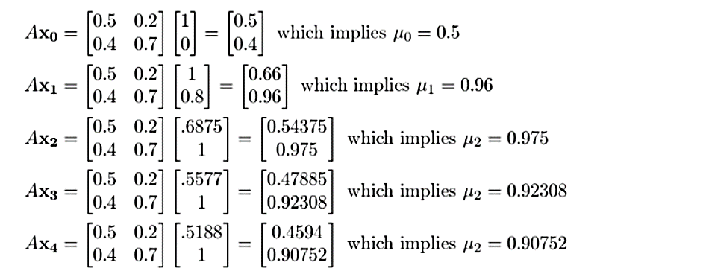

طبق این توالی $X_{k}$ به $\left[\begin{aligned}0.5 \\ 1\end{aligned}\right]$ میل می کند و مقدار $μ_{k}$ هم به 0.9 میل می کند. در نتیجه 0.9 بزرگترین مقدار ویژه و $\left[\begin{aligned}0.5 \\ 1\end{aligned}\right]$ بردار ویژه متناظر با آن است که می‌توان با روش زیر از این پاسخ اطمینان حاصل کنیم:

$A\left[\begin{aligned}0.5 \\ 1\end{aligned}\right]$ = $\left[\begin{matrix}0.5 & 0.2 \\ 0.4 & 0.7\end{matrix}\right]\left[\begin{aligned}0.5 \\ 1\end{aligned}\right]$ = $\left[\begin{aligned}0.45 \\ 0.9\end{aligned}\right]$ $≈$ $\left[\begin{aligned}0.5 \\ 1\end{aligned}\right]$

موفق باشید

تیم تدریس‌یاری جبرخطی

بهار 1400